调研需求书

项目名称：中山大学附属仁济医院家电采购（小家电）项目

中山大学孙逸仙纪念医院
2024年 9月

第一章 投标人资格
- 具备《政府采购法》第二十二条规定的条件
①2021年至2023年度内任意一年的财务报表(新成立公司提供成立至今的月或季度财务报表复印件)或银行出具的资信证明；
②税收部门出具的至投标截止时间前六个月内任意一个月的缴纳税收证明；
③至投标截止时间前六个月任意一个月内开具的缴纳社会保险凭据。
- 投标人必须是来自中华人民共和国的独立法人或其他组织。
- 投标人只允许为独立法人或其他组织，不接受联合投标体投标。
- 投标人必须具备履行合同所必需的设备和专业技术能力(投标人出具有效的声明函加盖公章)。
- 投标人没有被列入失信被执行人、重大税收违法案件当事人名单、政府采购严重违法失信行为记录名单及其他不符合规定条件的供应商。[根据信用中国网站（www.creditchina.gov.cn）、中国政府采购网（www.ccgp.gov.cn）主体信用记录信息进行查询]。
- 单位负责人为同一人或者存在直接控股、管理关系的不同供应商，不得参加同一合同项下的政府采购活动(投标人出具有效的声明函加盖公章)。

第二章 采购需求
说明：
- 本次遴选不接受联合体响应，供应商不得转包、分包、外包各标的主体。
- 用户需求书中标注有“★”号的条款必须实质性响应，负偏离（不满足要求）将导致投标无效；标有“▲”的为重要技术指标，负偏离（不满足要求）将在技术评分中按照评分细则进行扣分，但不会导致投标无效。
- 若所投产品属于政府强制采购节能产品的，则投标人必须提供国家强制性节能产品进行响应，并提供该产品强制性节能产品认证证书，否则视为无效投标。
- 投标人提供的货物应不低于用户需求中“技术与实施要求”、“技术参数及要求”。

一、项目一览表
标的名称 | 数量 | 单位 | 最高限价
小家电（微波炉、迷你冰箱、生活冰箱、波轮洗衣机、滚筒洗衣机、落地灯、热水壶） | 1 | 批 | 人民币420，600元

二、技术与实施要求

具体采购内容清单
序号 | 采购项目 | 型号 | 数量 | 单位 | 参数 | 图片
1 | 微波炉23L | 格兰仕G90系列 | 74 | 台 | 额定频率：50Hz  额定电压：220V  容量：23L  产品净重：10.2KG  微波功率：900W  烧烤功率：850W  能效等级：一级能效 | 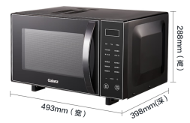
2 | 迷你冰箱 | 海尔BC-42 | 32 | 台 | 能效等级：一级能效  变频/定频：定频  高度：70cm  面板材质：PPM彩板  制冷方式：直冷  宽度：70.1-75cm  放置方式：独立式  总容积：42L  深度：55.1-60cm  电压：220V  冷冻能力：1(kg/12h)  产品重量：1kg  制冷剂：R600a  冷藏室容积：42L  冷冻室容积：1L  运转音：38dB(A)  散热方式：两侧散热 | 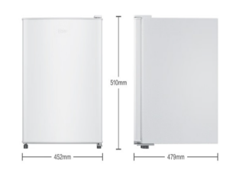
3 | 冰箱253L | 容声无霜风冷冰箱BCD-253 | 50 | 台 | 冷冻能力：6.1(kg/12h)  产品重量：53kg 能效等级：一级能效  总容积：252升  冷藏室容积：131L  运转音：36dB(A)  变温室类型：宽幅变温  变温室容积：44L  综合耗电量：0.58kW·h/24h  制冷剂：R600a  冷冻室容积：78L | 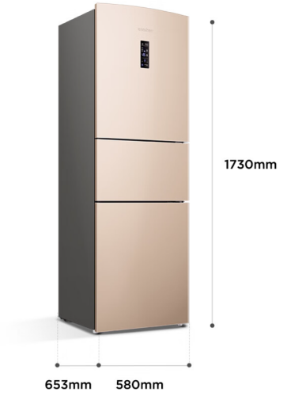
4 | 波轮洗衣机10KG | 美的MB100V系列 | 190 | 台 | 商品毛重：43.0kg  商品产地：中国大陆  能效等级：一级能效  变频/定频：变频  类型：波轮  高度：90cm以上  烘干类型：无烘干  宽度：50-55cm  色系：灰色系  洗涤容量：10-20kg  排水方式：下排水  静音深度：55.1-60cm  脱水转速：700转/分钟  洗净比：0.9比值  产品尺寸：深565mm；宽550mm；高940mm  内筒材质：不锈钢  洗涤容量：10kg | 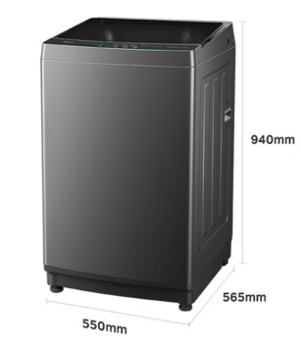
5 | 飞利浦LED落地灯 | 飞利浦全光谱F系列 | 20 | 台 | 品牌： 飞利浦  型号：飞利浦F1落地灯  商品毛重：2.0kg  操控方式：触控式最大瓦数：8-12W(含)  电压：220v最大照射面积：3-6㎡(含)  适用场景：客厅，卧室，阳台  光源类型：LED灯身材质：PC/ABS，  铁风格：现代简约  亮度调节方式：手动调节  灯罩材质：PC/ABS，PVC(聚氯乙烯)  色温：三色可调 | 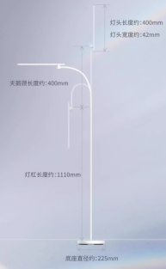
6 | 美的不锈钢热水壶 | 美的MK-SH17X103 | 52 | 个 | 品牌： 美的（Midea）  商品名称：美的（Midea）MK-SH50X2  商品毛重：1.79kg  商品产地：中国  类型：电热水壶  容量：1.6-2L  CCC强制性认证：是  额定功率：1800W | 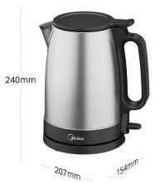

交货和安装要求
- ▲交货及安装时间：合同签订后，待接到甲方订单通知后5个工作日内完成现场勘察和测量，20个工作日内完成配送和安装完毕。
- 交货及安装地点：中山大学附属仁济医院
- 中标人在安装过程中，应采取足够防护措施，保证采购人设施、设备完好无缺，并不得干扰和影响采购人正常工作。
- ▲中标人须安排有1年以上安装经验的施工人员负责合同项下产品的安装。所有小型家电设备必须保证安装牢固，且不能破坏原有装饰项目，支架的安装须牢固，不得出现脱落和掉落现象。

验收要求及质量保证
- 中标人应保证所提供的货物是全新、未使用过的，完全符合国家相关质量标准，其质量、规格及技术特征不低于招标样板要求，并应保证其货物在正确安装、正常使用和保养条件下，在其使用寿命期内应具有满意的性能。
- 货物验收前，中标人须提供供货清单等一式二份的验收资料送采购人。验收由采购人组织，按合同、经甲方确认的乙方提供的样板、厂家货物技术标准说明进行验收。同时，双方派出专人对数量、规格尺寸进行现场确认。验收合格后，双方在《货物验收单》、《供货明细清单》签署验收意见及加盖单位印章。
- ▲采购人在货物验收过程中发现产品的品种和质量不合规定，中标人应在接到通知的2个工作日内免费进行更换。
- 采购人可委托第三方检测机构进行货物检测，如检测合格，费用由采购人承担。如经检测不合格的，检测费用由中标人承担，采购人可拒收货物，待中标人整改完成再委托第三方进行检测合格后，采购人才予以验收确认，但因此引起的所有费用由中标人承担。
- 中标人应保证提供给招标人的货物是通过出厂检测合格，如采购人有需求，中标人应配合提供相关检测报告（含原材料和成品）。

